Моноклональные мышиные антитела к Меланоме
(Melanoma Pan)
Каталожный номер | AM0158
Клон | HMB-45 + A103
Метод | ИГХ, парафиновые срезы
Реактивность | Человек. Другие не определены
Положительный контроль | Меланома
Окрашивание | Цитоплазматическое
Рекомендованный титр | 1:50 – 1:100*
Рекомендованный буфер для демаскировки | ЭДТА pH 9,0*
Форма выпуска | Концентрированные антитела:  0,2 мл; 0,5 мл; 1 мл  Готовые к использованию антитела:  3 мл; 6 мл
Разрешенное применение | Для научных целей
Хранение | 2-8 градусов
Срок годности | 18 мес. с даты производства
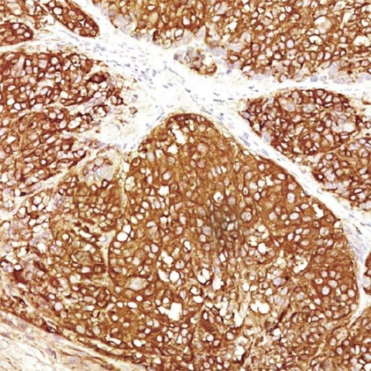

* При использовании системы детекции iVision One Step или iVision Two Step

Антитела применяются для проведения иммуногистохимического исследования нормальных и неопластических тканей, фиксированных в формалине и залитых в парафин, с оценкой результата при помощи светового микроскопа.

Описание:
Клон HMB45 вступает в реакцию с чувствительной к нейраминидазе олигосахаридной боковой цепью гликоконъюгата, присутствующего в незрелых меланосомах. Было показано, что это антитело маркирует большинство меланом. Клон A103 распознает белок массой 20 кДа, идентифицированный как MART-1 (антиген меланомы, распознаваемый Т-клетками-1) или Melan-A. Мелан-А является полезным дополнением к панелям для исследования меланомы, поскольку он, по-видимому, специфичен для меланоцитарных поражений. Исследования также показали, что MART-1 более чувствителен к метастатическим меланомам, чем HMB45. Комбинация HMB45 и MART-1 является более чувствительным коктейлем антител, чем эти клоны по отдельности.
Реагенты, необходимые для проведения исследования:

Раствор для разведения антител для концентрированных антител | Концентрированные антитела необходимо развести перед применением согласно рекомендации производителя.  Однако в связи с наличием в каждой лаборатории индивидуальных особенностей среды пользователь может подобрать оптимальное разведение под собственные условия при необходимости.
Раствор для восстановления антигенной активности | рН раствора необходимо подобрать согласно рекомендации производителя
Система визуализации | Соблюдение протокола окрашивания согласно рекомендации производителя

Процедура ручного метода окрашивания:

- Депарафинизировать и регидратировать срезы на предметных стеклах, используя гистологическую батарею ксилолов и спиртов. Промыть срезы дистиллированной водой в течение 30 сек.

- Для блокировки ферментативной активности эндогенной пероксидазы инкубировать срезы в 3% растворе H₂O₂ при комнатной температуре в течение 5 минут. Промыть срезы дистиллированной водой в течение 30 сек.

- Провести высокотемпературное восстановление антигенной активности препаратов в ЭДТА буфере с рН 9,0 при 95° - 98°С в течение 20 минут. Охладить срезы, не извлекая из буферного раствора, в течение 30 минут при комнатной температуре (при необходимости время можно увеличить). Промыть срезы промывочным буфером однократно в течение 3-5 мин.

- Нанести первичные антитела на срез, инкубировать во влажной камере при комнатной температуре в течение 30 минут. Промыть срезы промывочным буфером трижды в течение 3 мин.

- 5.1 При использовании системы детекции iVision One Step:
- Нанести полимер на срез, инкубировать во влажной камере при комнатной температуре в течение 30 минут. Промыть срезы промывочным буфером трижды в течение 3 мин.
- Подготовить рабочий раствор ДАБ: смешать растворы DAB-A и DAB-B в пропорции 20:1
- Нанести рабочий раствор ДАБ на срез, инкубировать при комнатной температуре в течение 5 минут. Промыть стёкла дистиллированной водой.
5.2 При использовании системы детекции iVision Two Step:
- Нанести постблокриующий раствор (линкер) на срез, инкубировать во влажной камере при комнатной температуре в течение 15-20 минут. Промыть срезы промывочным буфером трижды в течение 3 мин.
- Нанести полимер на срез, инкубировать во влажной камере при комнатной температуре в течение 15-20 минут. Промыть срезы промывочным буфером трижды в течение 3 мин.
- Подготовить рабочий раствор ДАБ: смешать растворы DAB-A и DAB-B в пропорции 20:1
- Нанести рабочий раствор ДАБ на срез, инкубировать при комнатной температуре в течение 5 минут. Промыть стёкла дистиллированной водой.
5.3 При использовании иной системы детекции:
Следовать протоколу производителя

- Нанести гематоксилин на срез, инкубировать при комнатной температуре в течение 5 минут. Промыть проточной водой.

- Использовать дифференцирующий раствор, время инкубации определяется в зависимости от желаемой степени контрастирования. Промыть проточной водой.

- Дегидратировать срезы, используя гистологическую батарею спиртов и ксилолов, заключить срезы под покровное стекло.

- Оценить результат иммуногистохимического окрашивания с помощью светлопольного микроскопа.

